**Packet Tracer. Распространение маршрута по умолчанию в OSPFv2**

**Таблица адресации**

|  |  |  |  |  |
| --- | --- | --- | --- | --- |
| **Устройство** | **Интерфейс** | **IPv4-адрес** | **Маска подсети** | **Шлюз по умолчанию** |
| R1 | G0/0 | 172.16.1.1 | 255.255.255.0 | — |
| *R1* | S0/0/0 | 172.16.3.1 | 255.255.255.252 | *—* |
| *R1* | S0/0/1 | 192.168.10.5 | 255.255.255.252 | *—* |
| R2 | G0/0 | 172.16.2.1 | 255.255.255.0 | — |
| *R2* | S0/0/0 | 172.16.3.2 | 255.255.255.252 | *—* |
| *R2* | S0/0/1 | 192.168.10.9 | 255.255.255.252 | *—* |
| *R2* | S0/1/0 | 209.165.200.225 | 255.255.255.224 | *—* |
| R3 | G0/0 | 192.168.1.1 | 255.255.255.0 | — |
| *R3* | S0/0/0 | 192.168.10.6 | 255.255.255.252 | *—* |
| *R3* | S0/0/1 | 192.168.10.10 | 255.255.255.252 | *—* |
| PC1 | NIC | 172.16.1.2 | 255.255.255.0 | 172.16.1.1 |
| PC2 | NIC | 172.16.2.2 | 255.255.255.0 | 172.16.2.1 |
| PC3 | NIC | 192.168.1.2 | 255.255.255.0 | 192.168.1.1 |
| Веб-сервер | NIC | 64.100.1.2 | 255.255.255.0 | 64.100.1.1 |

**Цели**

**Часть 1. Распространение маршрута по умолчанию**

**Часть 2. Проверка связи**

**Общие сведения**

В этом упражнении потребуется настроить маршрут по умолчанию IPv4 в Интернет и распространить этот маршрут по умолчанию на другие маршрутизаторы OSPF. Затем понадобится проверить, что маршрут по умолчанию содержится в находящихся ниже таблицах маршрутизации и узлы могут получить доступ к веб-серверу в Интернете.

**Инструкция**

**Часть 1: Распространение маршрута по умолчанию**

**Шаг 1: Проверка подключения к веб-серверу**

a.     С PC1, PC2 и PC3 попытайтесь выполнить эхо-запрос IP-адреса веб-сервера, 64.100.1.2.

Вопросы:

Успешно ли выполнен эхо-запрос?

Какое сообщение вы получили и какое устройство выдало сообщение?

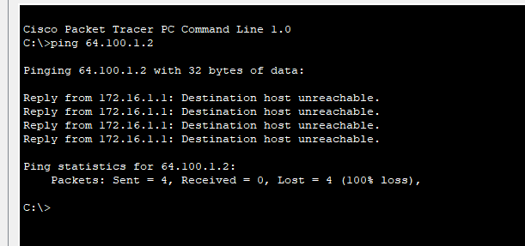

б.    Проверьте таблицы маршрутизации на маршрутизаторах R1, R2 и R3.

*Откройте окно конфигурации*

Вопрос:

Какой оператор присутствует в таблицах маршрутизации, который указывает на то, что эхо-запрос на веб-сервер завершится неудачей? O

**Шаг 2: Настройте маршрут по умолчанию для маршрутизатора R2.**

На маршрутизаторе**R2**настройте маршрут по умолчанию с прямым подключением к Интернету.

R2(config)# **ip route 0.0.0.0 0.0.0.0 Serial0/1/0**



**Примечание.**Маршрутизатор выдаст предупреждение о том, что если этот интерфейс не является соединением точка-точка, это может повлиять на производительность. Это предупреждение можно игнорировать, так как это соединение «точка-точка».

**Шаг 3: Распространите маршрут в протоколе OSPF.**

Настройте OSPF для распространения маршрута по умолчанию в обновлениях маршрутизации OSPF.

R2(config)# **router ospf 1**

R2(config-router)# **default-information originate**



**Шаг 4: Изучите таблицы маршрутизации на маршрутизаторах R1 и R3.**

Изучите таблицы маршрутизации на **R1** и **R3** для проверки успешного распространения маршрута.

R1> **show ip route**

<выходные данные опущены>

Gateway of last resort is 172.16.3.2 to network 0.0.0.0

<выходные данные опущены>

O*E2 0.0.0.0/0 [110/1] via 172.16.3.2, 0:00:08, Serial0/0/0

!-------------------

R3> **show ip route**

<выходные данные опущены>

Gateway of last resort is 192.168.10.9 to network 0.0.0.0

<Данные опущены>

O*E2 0.0.0.0/0 [110/1] via 192.168.10.9, 00:08:15, Serial0/0/1

*Закройте окно настройки.*

**Часть 2. Проверка связи**

Убедитесь, что узлы **PC1**, **PC2** и **PC3** могут успешно отправлять эхо-запросы на веб-сервер.

*Конец документа*

